

ROTINA MATERNAL 1 - VÍDEO AULA NO BLOG –27/10/20 - TERÇA-FEIRA

* **ACOLHIDA:**
* Música toca do coelho - PROFESSORAS ANA PAULA E JÉSSICA, MATERNAL 1 A e B;



* **ATIVIDADE:**
* Assistir o video musical “ A roda dos coelhos” de O Reino infantil;
* Vocês gostam de cenoura? Que animais vocês conhecem que comem cenora?
* Cenoura é rica em vitaminas; Importância de incluir na alimentação;
* Livro explorar em ativiades 3. Página 45



* *HORA DO LANCHINHO\CANTAR A MÚSICA DO LANCHINHO\ ESCOVAÇÃO;*



**ATIVIDADE PARA CASA: LIVRO EXPLORAR PARA CASA – PÁG 45**

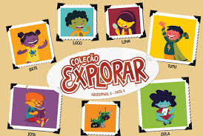

* **HORA DA AULA EXTRA:** AULA DE EDUCAÇÃO FÍSICA BLOG (MABBYA)

